第一题

1.代码:

import cv2  
import numpy as np  
  
img1 = cv2.imread(&apos;../zuqiu.jpg&apos;)  # 读取两张图片  
img2 = cv2.imread(&apos;../oaixin.png&apos;)  
print(img1.shape)  
print(img2.shape)  
img4=img1.copy()  
img5=img1.copy()  
# 我想把logo放在左上角，所以我创建了roi  
rows, cols, channels = img2.shape  # 获取logo的坐标  
roi = img1[0:rows, 0:cols]  # 选取背景图片上与logo一样大的一块区域  
# 现在创建logo的掩码，并同时创建其相反掩码  
img2gray = cv2.cvtColor(img2, cv2.COLOR_BGR2GRAY)  # 创建logo图片的灰度图  
ret, mask = cv2.threshold(img2gray, 10, 255, cv2.THRESH_BINARY)  # 对logo灰度图进行二值化，即非黑即白（掩码）  
mask_inv = cv2.bitwise_not(mask)  # 获取反掩码  
# 现在将ROI中logo的区域涂黑  
img1_bg = cv2.bitwise_and(roi, roi, mask=mask_inv)  
# 仅从logo图像中提取logo区域  
img2_fg = cv2.bitwise_and(img2, img2, mask=mask)  
# 将logo放入roi并修改主图像  
dst = cv2.add(img1_bg, img2_fg)  
img4[0:rows, 0:cols] = dst  
football = img1[385:450, 150:215]  # 截取足球  
img3 = football.copy()  
img4[375:460, 140:225] = (0, 0, 255)  # 将足球及外轮廓用红色填充  
img4[385:450, 150:215] = img3  # 将足球粘贴回去  
  
img5[375:460, 140:225] = (0, 0, 255)  # 将足球及外轮廓用红色填充  
img5[385:450, 150:215] = img3  # 将足球粘贴回去  
  
  
def nothing(x):#创建滑动条  
    pass  
cv2.namedWindow(&apos;window&apos;)  
cv2.createTrackbar(&apos;mixing&apos;, &apos;window&apos;, 0, 100, nothing)  
  
  
def img_blending(trackBarName, wdName, image1, image2, ):  # 定义一个函数(使图片混合）  
    weight_x: float = (100 - cv2.getTrackbarPos(&apos;mixing&apos;, &apos;window&apos;)) / 100  # 动态获取滑动条的值并转换成小数  
    weight_y: float = 1 - weight_x  # 另一个权值为 1 - weight_x  
    return cv2.addWeighted(image1, weight_x, image2, weight_y, 0)  # 返回对象  
  
while 1:  
    cv2.imshow(&apos;window&apos;, img_blending(&apos;mixing&apos;, &apos;window&apos;, img4, img5))  # 显示主窗口  
    k = cv2.waitKey(1) & 0xFF  # 按 “ESC” 退出  
    if k == 27:  
        break  
cv2.destroyAllWindows()

2.思路：首先，本题要输出图片信息，直接用img.shape即可；第二，要使用滑动条完成两张图片的混合过渡，需要先将两张图片准备好（这里的两张图片分别为框出足球的图和框出足球并带有logo的图片），利用cv2.addWeighted()函数将两张图片结合在一起，最后再创建一个滑动条来控制两张图片的显示权重，使其完成过渡。其中，框足球的方法为：先将底色变成红色，再将足球粘上去。设置logo的方法为：将logo图片变为灰色图，再对其进行二值化处理并获取其反掩码，最后将扣下来的logo放进背景图中与其相同大小区域中去即可。

3.效果图：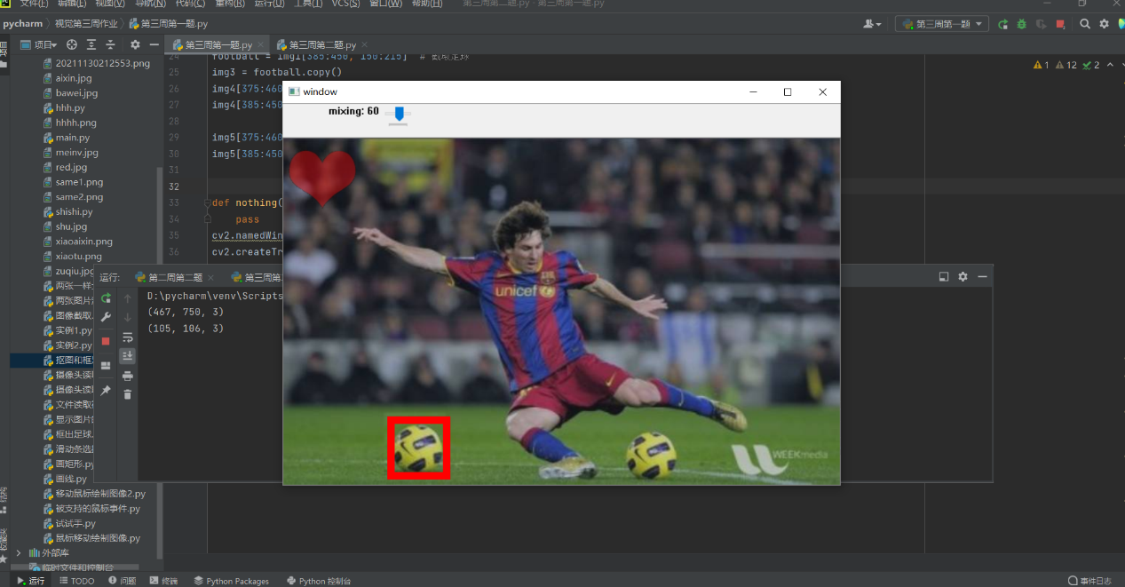

第二题

1.代码：

import cv2  
import numpy as np  
  
img=cv2.imread(&apos;../red.jpg&apos;)#读取图片  
hsv = cv2.cvtColor(img, cv2.COLOR_BGR2HSV)#获取hsv值  
#设定红色的阈值  
lower_red = np.array([156,43,46])  
upper_red = np.array([180,255,255])  
mask = cv2.inRange(hsv, lower_red, upper_red)#根据阈值构建掩模  
res = cv2.bitwise_and(img, img, mask=mask) #对原图像和掩模进行位运算,取出长方形  
img1gray = cv2.cvtColor(res, cv2.COLOR_BGR2GRAY)#将图片灰度化  
ret, mask2 = cv2.threshold(img1gray, 10, 255, cv2.THRESH_BINARY)#对灰度图进行二值化  
rows, cols= mask2.shape#获取图片的大小  
M=cv2.getRotationMatrix2D((cols/2, rows/2), 251, 1.5)#对红色矩形进行旋转（旋转中心，旋转角度，旋转后的缩放因子）  
dst=cv2.warpAffine(mask2, M, (cols, rows))#第三个参数是输出图像的尺寸中心  
cv2.imshow(&apos;img&apos;, dst)#显示图片  
cv2.waitKey(0)  
cv2.destroyAllWindows()

2.思路：本题需要将矩形摆正，可先获取图片的hsv值，然后通过设置红色阈值来追踪矩形，完成题目要求的图片二值化后，将获取的图片旋转适当角度即可。

3.效果图：